Tillsynsbegäran – information om höga naturvärden i samrådsanmälan S 5536-2021 i Kristianstads kommun
Denna tillsynsbegäran behandlar höga naturvärden i samrådsanmälan S 5536-2021 i Kristianstads kommun som inkom 2021-08-24 och omfattar 7,2 ha.
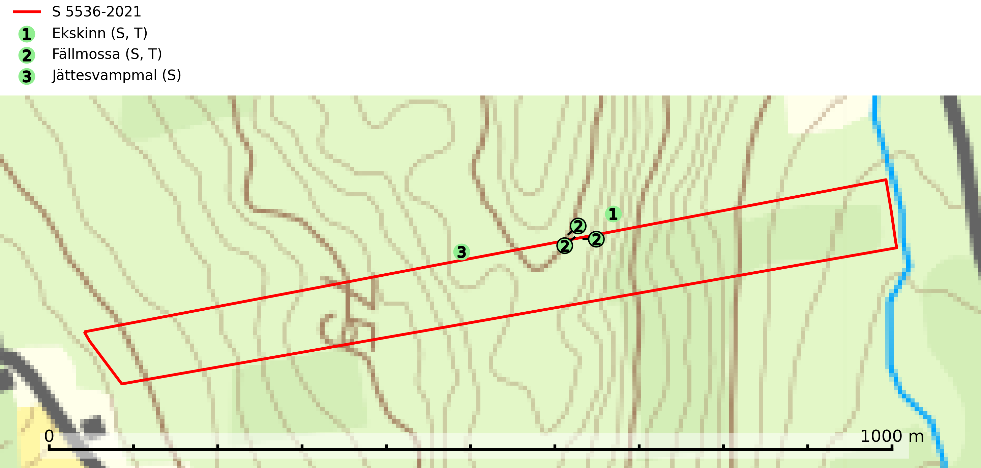
Figur 1. Fyndplatser för naturvårdsarter i och inom 21 meter från samrådsanmälan. Markörer utan svart kant är placerade på fyndplatsen. Markörer med svart kant är placerade vid sidan av fyndplatsen har ett svart streck som visar fyndplatsens exakta position. Kartans mittpunktskoordinat är N 6221582, E 459580 i SWEREF 99 TM.
I och inom 21 meter från samrådsanmälan finns fynd av 3 naturvårdsarter, varav 2 är typiska (T) och 3 är signalarter (S): ekskinn (S, T), fällmossa (S, T) och jättesvampmal (S). Se Figur 1.

Tillsynsbegäran
Vi begär härmed att Skogsstyrelsen fattar beslut enligt miljöbalken som säkerställer att skogens höga naturvärden bevaras samt att EU-lagstiftning efterlevs och att artskyddsbrott förhindras.
Vi önskar även ta del av de ställningstaganden och beslut som myndigheten meddelar till följd av aktuell samrådsanmälan och föreningens inlaga (se 34 § förvaltningslagen).

Naturvårdsarter och fridlysta arter
Nedan följer beskrivningar av de naturvårdsarter och fridlysta arter som har sina livsmiljöer och växtplatser i den samrådsanmälda skogen. De påträffade naturvårdsarterna är ett tydligt kvitto på att det rör sig om en skog med höga naturvärden.
Ekskinn är en mycket bra signalart som visar på skyddsvärda skogsområden med långvarig kontinuitet av ek där det funnits ett konstant inslag av gamla träd. Arten är en typisk representant för relikta ekbestånd i humida, gärna kustnära trakter, och klena träd som hyser arten är vanligtvis betydligt äldre än vad man först kan tro. Ekskinnet hotas främst av avverkning av aktuella och potentiella värdträd men också av att eken i vissa områden ersätts av gran eller andra trädslag. Ekskinn är typisk art för 9190 Näringsfattig ekskog (SLU Artdatabanken, 2024; Nitare & Skogsstyrelsen, 2019).
Fällmossa indikerar i stort sett alltid områden med höga naturvärden, skog med lång kontinuitet, gamla träd, hög luftfuktighet och stabila förhållanden. Sporkapslar finnar man enbart på extra skyddsvärda lokaler. Fällmossa är typisk art för 9020 Nordlig ädellövskog, 9110 Näringsfattig bokskog, 9130 Näringsrik bokskog, 9160 Näringsrik ekskog, 9180 Ädellövskog i branter och 9190 Näringsfattig ekskog (SLU Artdatabanken, 2024; Nitare & Skogsstyrelsen, 2019).
Jättesvampmal är en fjäril som flyger i juli i mer eller mindre orörd gammal löv- eller blandskog, särskilt sådan med björk och bok. Larven lever i fnöskticka m.fl. tickor och kläckhålen och resterna av larvgångar i äldre fruktkroppar är lätta att känna igen och inventera. Arten hotas av avverkning av gamla, svampangripna lövträd samt bortforsling av döda lövträd, vindfällen och lågor. Gamla lövträd och naturbestånd med lövskog - särskilt björk och bok - bör sparas så långt möjligt och död ved lämnas kvar i skogen (SLU Artdatabanken, 2025).

